苏州市新生代金属构件有限责任公司
“11.16”高处坠落死亡事故调查报告
2021 年 11 月16日20时20分左右，位于上海市浦东新区沪城环路靠杞青路路口的临港南汇新城 NH101 社区 01 单元 19-02,20-01,22-02 地块新建项目（以下简称冰雪之星项目），发生一起高处坠落事故，造成一人死亡，两人重伤。
事故发生后，根据《中华人民共和国安全生产法》《生产安全事故报告和调查处理条例》（国务院令第493号）等相关法律法规以及新区人民政府的授权，由浦东新区应急管理局牵头，会同上海市公安局浦东分局、浦东新区总工会、浦东新区建设和交通委员会、南汇新城镇人民政府派员组成调查组。调查组通过现场勘查、调查取证、综合分析等，查明了事故发生的原因，认定了事故的性质，提出了对有关责任人员、责任单位的处理建议和防范措施。现将情况报告如下：
一、基本情况
（一）事故项目情况
冰雪之星项目由上海耀雪置业有限公司开发建设，总承包单位:上海建工集团股份有限公司；钢结构专业分包单位：上海市机械施工集团有限公司；劳务分包单位：上海露清建筑工程有限公司；钢球支座材料供应单位：苏州市新生代金属构件有限责任公司；监理单位: 上海同济工程咨询有限公司。
（二）事故相关单位情况
1. 上海市机械施工集团有限公司（以下简称机施公司）：成立于1993年11月4日；住 所：上海市嘉定区顺达路615号；法定代表人：李志宏；企业类型：有限责任公司（非自然人投资或控股的法人独资）；统一社会信用代码：9131000013230396XA；经营范围：市政公用工程，房屋建筑工程，机电安装工程施工总承包，城市轨道交通工程，钢结构工程，地基与基础工程，起重设备安装工程专业承包，建筑幕墙工程设计与施工，消防设施建设工程设计与施工，特种专业建设工程专业施工，轻型钢结构工程设计，机械施工，钢结构生产，钢结构产品、建筑材料销售，建筑与运输机械租赁、修理及配件销售，非标设备制造，建筑专业领域内的技术开发、技术咨询、技术转让服务，停车场管理。持有建筑施工总承包一级，钢结构专业承包一级等资质，证书编号：D231554163;持有安全生产许可证，编号：（沪）JZ安许证字[2016]012119。
2. 上海露清建筑工程有限公司（以下简称露清公司）：成立于2020年7月10日；住 所：上海市崇明区长兴镇江南大道1333弄11号楼4122室(临港长兴科技园)；法定代表人：张军；企业类型：有限责任公司（自然人投资或控股）；统一社会信用代码：91310112MA1GD9AX2J；经营范围：许可项目：各类工程建设活动；建筑劳务分包；施工专业作业（依法须经批准的项目，经相关部门批准后方可开展经营活动，具体经营项目以审批结果为准）一般项目：机械设备租赁；通用设备修理；专用设备修理；信息咨询服务（不含许可类信息咨询服务）；物业管理；机械设备销售；仪器仪表销售；金属制品销售；建筑材料销售；汽车零配件批发；五金产品批发；电子元器件批发；日用百货销售；金属结构销售；建筑用金属配件销售（除依法须经批准的项目外，凭营业执照依法自主开展经营活动）。持有模板脚手架专业承包不分级，施工劳务企业资质劳务分包不分级资质，证书编号：D231651482；持有安全生产许可证，编号：（沪）JZ安许证字[2020]100948。
3.苏州市新生代金属构件有限责任公司（以下简称苏州新生代公司）：成立于2020年11月27日；住 所：苏州市相城区黄埭镇春旺路1号；法定代表人：孙建铁；企业类型：有限责任公司（非自然人投资或控股的法人独资）；统一社会信用代码：91320507MA23D5956R；经营范围：一般项目：金属结构销售；金属材料销售；新型金属功能材料销售；新材料技术研发；金属制品销售（除依法须经批准的项目外，凭营业执照依法自主开展经营活动）
（三）事故相关人员情况
1.刘佳容，机施公司项目部经理，持有上海市住房和城乡建设管理委员会核发的建筑施工三类人员证书，证书编号：沪建安B（2016）1120789。全面负责冰雪之星项目钢结构工程的施工进度、质量及安全。
2.高连杰，机施公司项目部生产经理，负责冰雪之星项目钢结构工程的的现场施工、质量及安全。事故发生当天夜间施工值班负责人。
3.沈顺林，露清公司劳务班组带班，负责施工人员的工作安排及施工过程中的管理。
4.刘志国，露清公司起重信号司索工，持有建筑施工特种作业操作资格证，操作类别：建筑起重信号司索工。
5.曹俊云，露清公司钢结构网架安装工，持有建筑施工特种作业操作资格证，操作类别：建筑焊割（操作）工。
6.杨宗江，苏州新生代公司冰雪之星项目驻场人员，负责钢结构球到货的现场核验、现场卸货的管理，以及钢结构球施工过程中的技术指导。
7.申付志，苏州新生代公司的公司监事，主要负责公司的经营和销售，兼任冰雪之星项目的负责人。
（四）合同签订情况
1.2019年8月上海耀雪置业有限公司与上海建工集团股份有限公司签订《临港南汇新城 NH101 社区 01 单元 19-02,20-01,22-02 地块新建项目2标段（19-02、22-02地块）总承包合同》，同时双方签订了《工程承发包安全管理协议》。
2.上海建工集团股份有限公司与机施公司签订了《钢结构工程专业分包合同》，合同附件1为《上海市建设工程承发包安全管理协议》。
3.机施公司与露清公司签订了《劳务分包合同》，同时双方签订了《工程承发包安全管理协议》。
4.上海耀雪置业有限公司与上海同济工程咨询有限公司签订了《建设工程委托监理合同》。
5.机施公司与苏州新生代公司签订了《物资材料采购合同》，采购货物标的为球形钢支座，合同中明确苏州新生代公司负责货物的运输、指定地点卸货、堆码，同时要求苏州新生代公司应派专人驻场，对现场球型制作安装做技术服务指导工作，驻场人员必须听从机施公司项目部指挥，遵守相关管理制度。
二、事故发生经过和报告救援情况
（一）事故发生经过
2021年11月16日18时30分左右，露清公司劳务班组带班沈顺林发现滑雪场16米平台5号块网架安装区域1-52/1-E轴线处上弦球支座存在较大的缝隙，沈顺林安排焊工曹俊云和司索工刘志国去进行检查。曹俊云将该情况向苏州新生代驻场技术服务人员杨宗江进行了反映。
2021年11月16日20时20左右，杨宗江来到滑雪场16米平台找到正在安装网架临时支撑预埋件的曹俊云以及刘志国，三人来到1-52/1-E轴线查看情况。为了查看的更清楚，杨宗江沿着垂直钢架爬梯准备上到操作平台查看，曹俊云和刘志国见杨宗江爬了上去，也相继跟在后面一起爬上垂直钢架爬梯。三人在攀爬过程中，最上方的杨宗江突然不慎失足坠落，在下落过程中带到跟随其后的曹俊云和刘志国，并将两人从爬梯上带落。
（二）报告救援情况
正在滑雪场16米平台的沈顺林听到异响后，立即赶来查看情况，发现三人摔落在地面后立即向项目部进行了汇报，并组织人员将伤者送往就近的第六人民医院东院进行抢救，其中杨宗江伤势较重于21时18分经抢救无效死亡。
- 勘察调查及鉴定情况
（一）事故现场勘察情况
事故发生位置位于冰雪之星项目滑雪场16米平台5号块网架安装区域，1-52/1-E轴线处地面设置有一个上弦钢球支座临时支撑钢管（直径为609mm），上弦钢球支座与临时支撑钢管之间安装有一个连接件（调整钢球标高的）。上弦钢球支座下方搭设有脚手架操作平台（1800mm*1800mm），平台四周架设两道横杆进行围护，围护高度为1.2m，最上面一道横杆离16米平台地面高9.55m，操作平台上满铺定型式钢丝网片。操作平台东侧为垂直钢架爬梯，爬梯两侧立杆间距为0.8m,爬梯踏步横杆间距约0.3m,爬梯上装有一个防坠器，防坠器一段固定在操作平台横杆上，另一端勾挂在爬梯下数第三根踏步横杆上。根据询问调查情况，事故发生时，杨宗江已接近爬至操作平台，坠落高度约7m，刘志国坠落高度约4m,曹俊云坠落高度约2.5m。
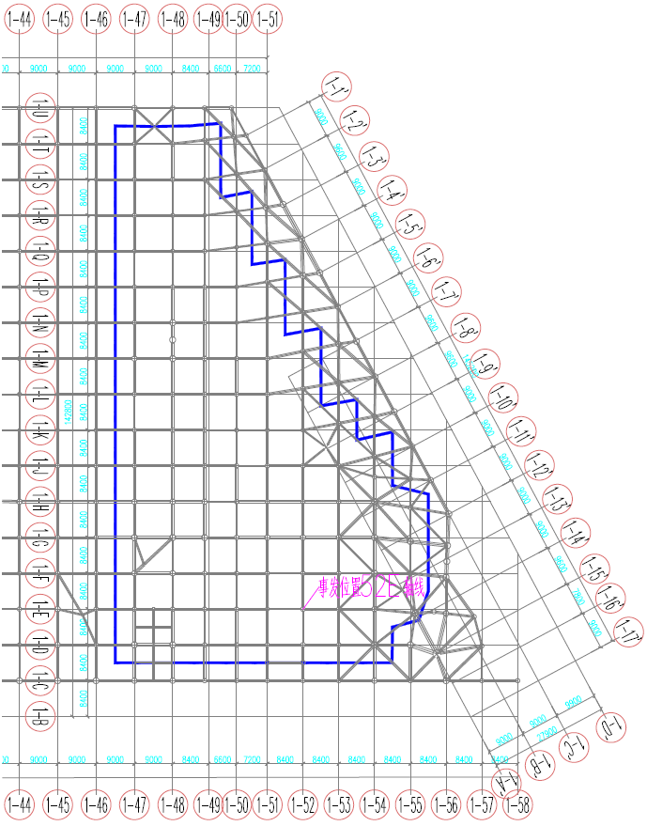
滑雪场16米平台5号块网架安装区域平面图

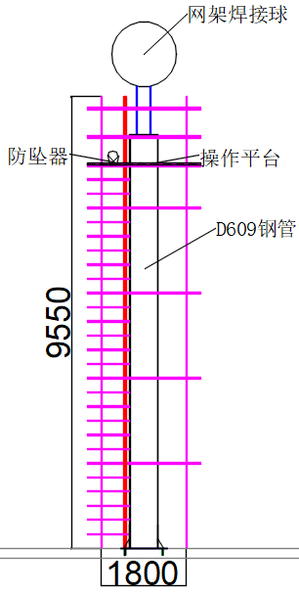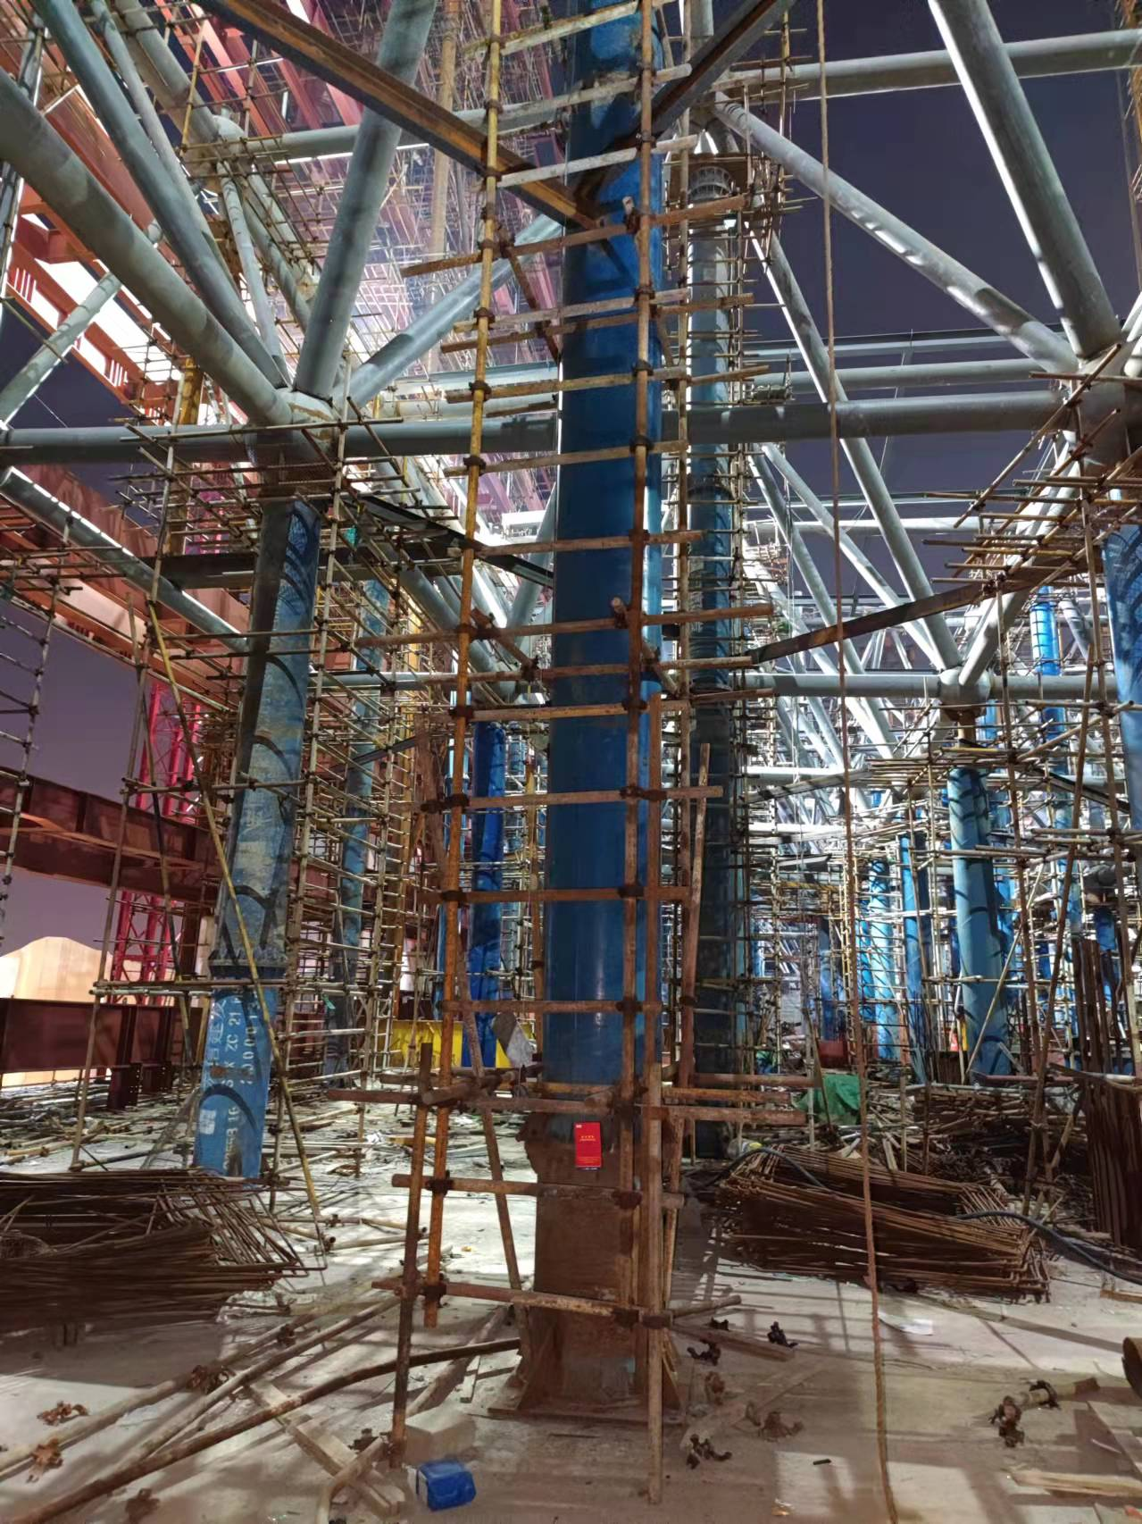
事故现场立面图 事故现场图
（二）伤亡人员鉴定情况
1.伤者刘志国，上海市第六人民医院东院出院记录出院诊断为骨盆骨折。
2.伤者曹俊云，上海市第六人民医院东院出院记录出院诊断为骨盆骨折。
3.死者杨宗江，复旦大学上海医学院司法鉴定中心司法鉴定意见书（复医[2021]病鉴字第268号）的鉴定意见：杨宗江死因符合高坠致胸部闭合性损伤。
（三）安全管理情况
1.建工集团项目部建立了《安全生产岗位责任制》《安全生产管理制度》《安全教育培训制度》等管理制度，对机施公司进行了专业分包单位安全总交底，按照夜间值班制度要求安排人员对夜间施工现场进行巡查监管，并有巡查记录。
2.机施公司制定了《安全生产、劳动保护责任制》《安全管理规范》《高处作业防护管理规定》《重大安全隐患控制管理规定》，按规定对进场人员（包括杨宗江、曹俊云、刘志国）进行了岗位危险告知，组织进行了安全教育培训及高空作业安全专项交底。
3.机施公司项目部对苏州新生代公司进行了进场安全交底，并对苏州新生代公司驻场技术服务人员杨宗江进行了岗位危险告知，岗位告知书中明确要求驻场技术服务人员的工作安排及指导工作一律由项目部协调指派安排，如需涉及登高作业必须得到项目部同意，在做好安全措施和监护到位的情况下方可登高作业，不得擅自从事登高作业。事故发生当天杨宗江在攀爬垂直钢梯前未按要求向机施公司项目部报备，攀爬前未按要求将安全带钩挂在防坠器上。
4.机施公司项目部编制了《滑雪场网架安装专项方案》（以下简称《网架安装方案》），方案经专家评审通过，并经建工集团项目部、同济公司监理部、耀雪公司审查审批通过。《网架安装方案》的11.4安全操作措施中要求：爬梯在地面与钢柱固定牢靠并设置防坠器，为确保人员操作安全,安装人员必须将安全带挂在防坠器挂钩上,避免发生坠落事故。安全防坠器必须安装在使用者的上部，必须高挂抵用。杨宗江等三名工人在攀爬爬梯过程中未按要求使用防坠器。机施公司项目部按规定对施工现场进行了安全巡查，并有巡查记录。并对巡查过程中发现的违章行为能够及时制止并督促整改，有处罚记录。11月16日当天夜间施工，项目部安排了高连杰、陈耸两名管理人员值班，对施工现场进行巡查，事故发生时，尚未巡查到滑雪场18米平台。
5.苏州新生代公司未对派驻施工现场的技术服务人员组织进行安全教育培训，未对派驻现场的技术服务人员进行针对性的安全交底。
四、人员伤亡和直接经济损失情况
（一）伤亡人员情况
死者：杨宗江，男，42岁，河南人，与苏州新生代公司签订了劳动合同，岗位为球架支座安装技术服务。
伤者：曹俊云，男，50岁，河南人，与露清公司签订了劳动合同，岗位为钢结构安装工。
伤者：刘志国，男，36岁，河南人，与露清公司签订了劳动合同，岗位为钢结构安装工。
（二）事故直接经济损失
事故直接经济损失约人民币167万元（包括2名伤者截至2022年1月4日的治疗费用约12万元）。
五、事故发生原因和事故性质认定
（一）事故发生的原因
1.直接原因
苏州新生代公司驻场人员杨宗江在未向机施公司项目部报备的情况下，擅自违规攀爬钢架爬梯，未按规定使用防坠器，攀爬过程中不慎失足坠落，在下落过程中带到跟随其后的曹俊云和刘志国，并将两人从爬梯上带落，直接导致事故发生。
2.间接原因
苏州新生代公司未组织对驻场技术服务人员杨宗江进行安全教育培训，未进行有针对性的安全交底。
（二）事故性质
调查组认为，“11.16”事故是一起一般等级的生产安全责任事故。
- 事故责任的认定和处理建议
（一）事故责任人的认定和处理建议
1.杨宗江，苏州新生代公司冰雪之星项目驻场技术服务人员，安全意识薄弱，在未向机施公司项目部报备的情况下，擅自违规攀爬钢架爬梯，直接导致事故发生，鉴于其在事故中死亡，故不再追究其责任。
2.曹俊云，露清公司安装工，违规攀爬钢架爬梯，对事故发生负有责任，建议机施公司依照项目部规章制度进行处理。
3.刘志国，露清公司安装工，违规攀爬钢架爬梯，对事故发生负有责任，建议机施公司依照项目部规章制度进行处理。
（二）事故责任单位的认定和处理建议
苏州新生代公司履行安全生产主体责任不到位，未对派驻施工现场的技术服务人员组织进行安全教育培训，未对派驻现场的技术服务人员进行针对性的安全交底。违反了《中华人民共和国安全生产法》第二十八条第一款和第四十四条第一款的规定，对事故发生负有责任，建议浦东新区应急管理局依法给予行政处罚。
七、整改措施和建议
（一）苏州新生代公司要深刻吸取事故教训，切实履行企业安全生产主体责任，严格履行企业对员工安全教育培训职责，教育培训对象应包括临时雇佣人员及派驻施工项目的技术服务人员等，同时应针对派驻施工项目的实际特点以及项目部的安全管理要求，对派驻现场的技术服务人员应进行有针对性的安全交底，确保派驻施工项目现场人员安全意识到位，具备相应的安全防范技能。
（二）机施公司应针对本次事故在项目上组织一次有针对性的安全教育培训，向所有施工人员通报事故情况，总结事故教训，进一步强化施工人员安全意识。同时机施公司应进一步加强对各相关单位的统一协调管理，督促各相关单位人员严格遵守项目部各项安全管理制度，杜绝类似事故再次发生。

“11.16”杨宗江高处坠落死亡事故调查小组
2022年1月11日

